Министерство образования Республики Беларусь
Учреждение образования
«Брестский Государственный технический университет»
Кафедра ИИТ

Лабораторная работа №4
По дисциплине «Логические основы интеллектуальных систем»
Тема: «ИЗУЧЕНИЕ ПАКЕТА CISCO PACKET TRACER. НАЧАЛЬНАЯ КОНФИГУРАЦИЯ МАРШРУТИЗАТОРА CISCO»

Выполнил:
Студент 3 курса
Группы ИИ-28
Любовицкий Н.Н.
Проверила:
Прохорова С.С.

Брест 2026
Цель работы: изучить работу пакета Cisco Packet Tracer и составить начальную конфигурацию маршрутизатора
Ход работы:
Начальная топология:
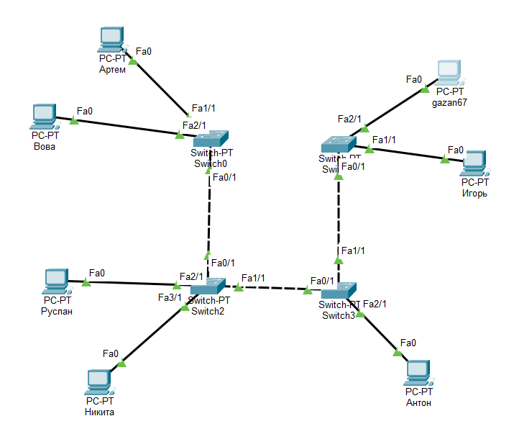

ЧАСТЬ 1:
Проверки сетевой конфигурации (ipconfig)
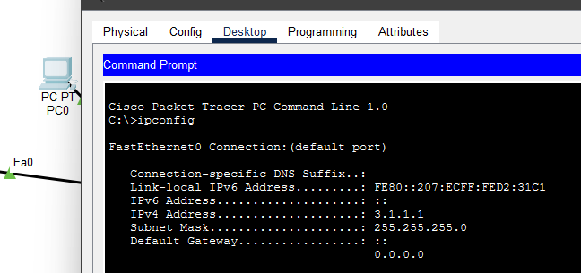
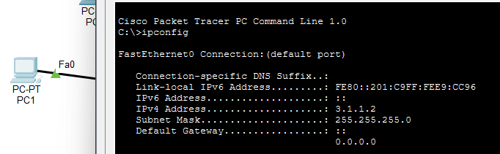
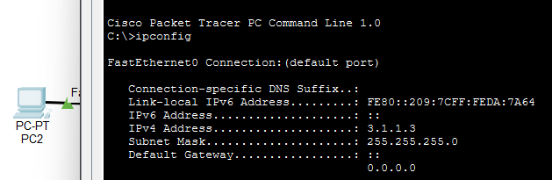
Проверки работоспособности сети (ping):
3.1.1.1 -> 3.1.1.6
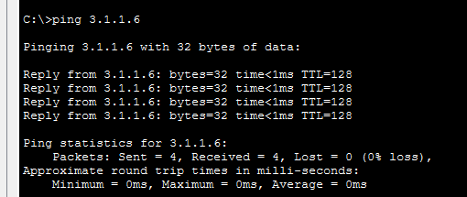
3.1.1.5 -> 3.1.1.2
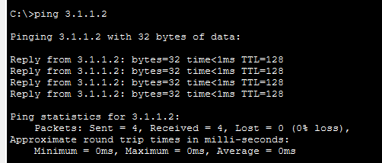
3.1.1.7 -> 3.1.1.3
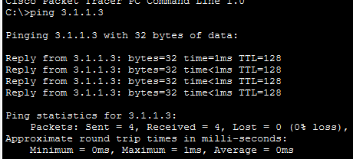
Привести разъяснения относительно информации, полученной в результате работы ipconfig, ping.
Ipconfig – используем чтобы посмотреть текущие сетевые настройки TCP/IP узла– ip v4 и v6, маска, MAC и др.
Ping – используем для проверки доступности удаленного устройства в сети
ЧАСТЬ 2:
Таблица сетевых адресов.

ИМЯ | IPv4 | Subnet Mask
Артем | 192.168.1.4 | 255.255.255.0
Вова | 192.168.1.5 | 255.255.255.0
Руслан | 192.168.1.6 | 255.255.255.0
Никита | 192.168.1.7 | 255.255.255.0
Антон | 192.168.1.8 | 255.255.255.0
Игорь | 192.168.1.9 | 255.255.255.0
Gazan67 | 192.168.1.10 | 255.255.255.0
Ход конфигурирования маршрутизаторов и конечных устройств
Для конфигурации использовалась командная строка и команда ipconfig <IP> <MASK> для установки заданного ip и маски
Ход и результаты проверки и тестирования сети
Антон
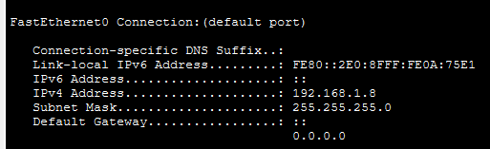
Вова
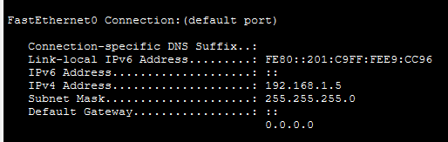
Никита пингует Игоря
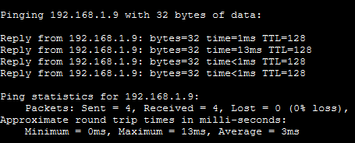
Gazan67 пинг Руслан
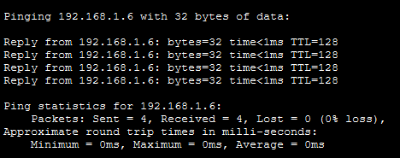
Вывод: В ходе выполнения лабораторной работы была достигнута основная цель – изучение базового функционала CPT и составление базовой кофнигурации.

